СОДЕРЖАНИЕ

1 ОБЩЕЕ ОПИСАНИЕ 2

1.1 Название и тематика 2

1.2 Целевая аудитория 2

2 ОПИСАНИЕ ВЕБ-САЙТА 3

2.1 Цветовая палитра 3

2.2 Алгоритм использования 4

2.3 Структура веб-сайта 5

2.4 Главная страница 6

2.5 Страница с каталогом курсов 6

2.6 Форма записи на курс 7

2.7 Страница подтверждения 8

2.8 Страница с советами по выбору первого инструмента 8

2.9 Страница с информацией о квартирниках 9

2.10 Страница подтверждения записи на квартирник 9

1 ОБЩЕЕ ОПИСАНИЕ

1.1 Название и тематика

«MusicWay» (музыкальный путь) – компания, которая занимается уроками по игре на музыкальных инструментах. Она предоставляет множество вариантов обучения на различных инструментах, для разного уровня навыков учеников, а также возможность выбора формата занятий – онлайн или очно в музыкальной студии. В перечень предоставляемых услуг входят:

* Индивидуальные онлайн-уроки по игре на таких инструментах, как акустическая, электрическая и бас-гитара, скрипка, синтезатор;
* Групповые и индивидуальные занятия в музыкальной студии по игре на барабанах, скрипке, синтезаторе, фортепиано, акустической, электрической и бас-гитаре;
* Организация и запись на квартирники;
* Консультации по выбору и покупке инструментов.

Ключевые слова: музыка, онлайн-уроки, курсы, гитара, барабаны, скрипка, синтезатор, фортепиано, квартирники.

1.2 Целевая аудитория

Клиентами компании могут быть люди совершенно разных возрастов, родители, выбирающие занятия для детей, взрослые люди, желающие попробовать что-то новое, музыканты-любители, желающие развить свои навыки. Но основной целевой аудиторией являются подростки и молодежь любого пола в возрасте от 16 до 23 лет. Основные характеристики целевой аудитории MusicWay:

Пол: мужской и женский;

Возраст: 16-23 года;

Образование: в процессе получения, среднее специальное, высшее;

Регион: для очных уроков город проживания – Санкт-Петербург, для онлайн занятий – города Центральной России;

Интересы и увлечения: любовь к музыке, живым выступлениям и концертам, увлеченность современной культурой, творчество;

Цели: научиться играть на музыкальном инструменте, развить новые навыки, играть в музыкальной группе, создавать что-то новое;

Потребности в обучении: возможность совмещать с учёбой, доступные цены, молодые преподаватели, сообщество;

Проблемы: страх нового, нехватка времени, отсутствие инструмента, негативный опыт академического обучения.

2 ОПИСАНИЕ ВЕБ-САЙТА

2.1 Цветовая палитра

Цветовое решение сайта MusicWay должно отражать атмосферу творчества, самовыражения, а также быть комфортным и привлекательным для молодой аудитории. Палитра подбирается так, чтобы сайт выглядел современно, стильно, удобно и не перегружал зрение при длительном использовании. На рисунках 1 и 2 представлены желательные и нежелательные цвета для оформления сайта соответственно. Для визуализации идеи, концепции и формирования общего настроения на рисунке 3 представлен мудборд.

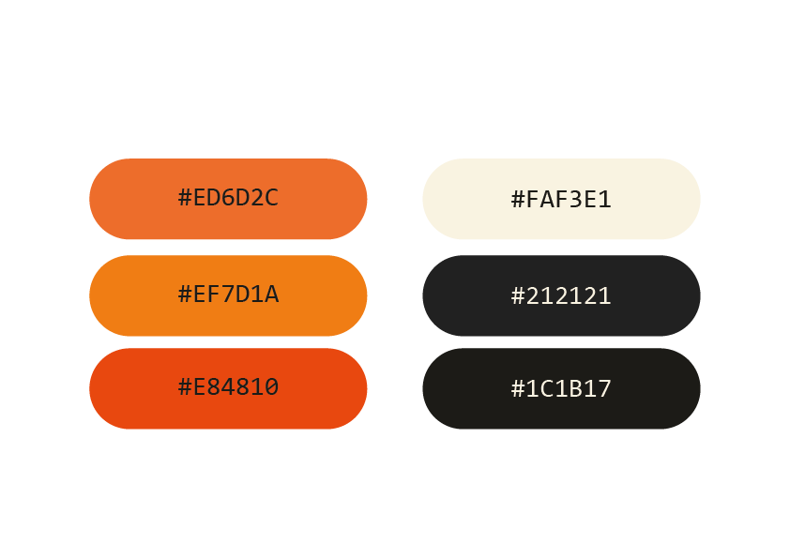

Рисунок 1 – Желательные цвета

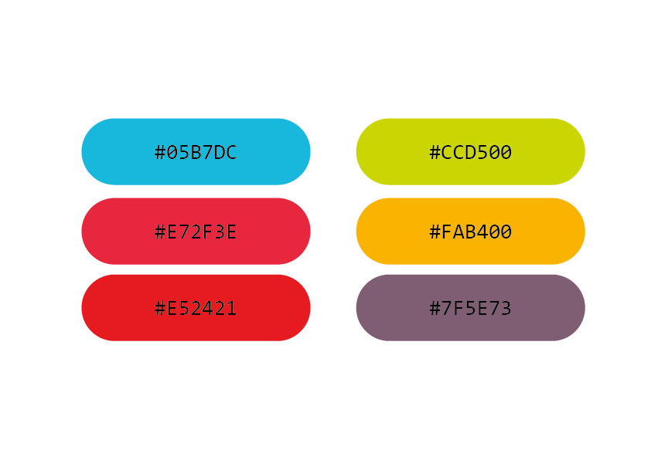Рисунок 2 – Нежелательные цвета

Рисунок 3 - Мудборд

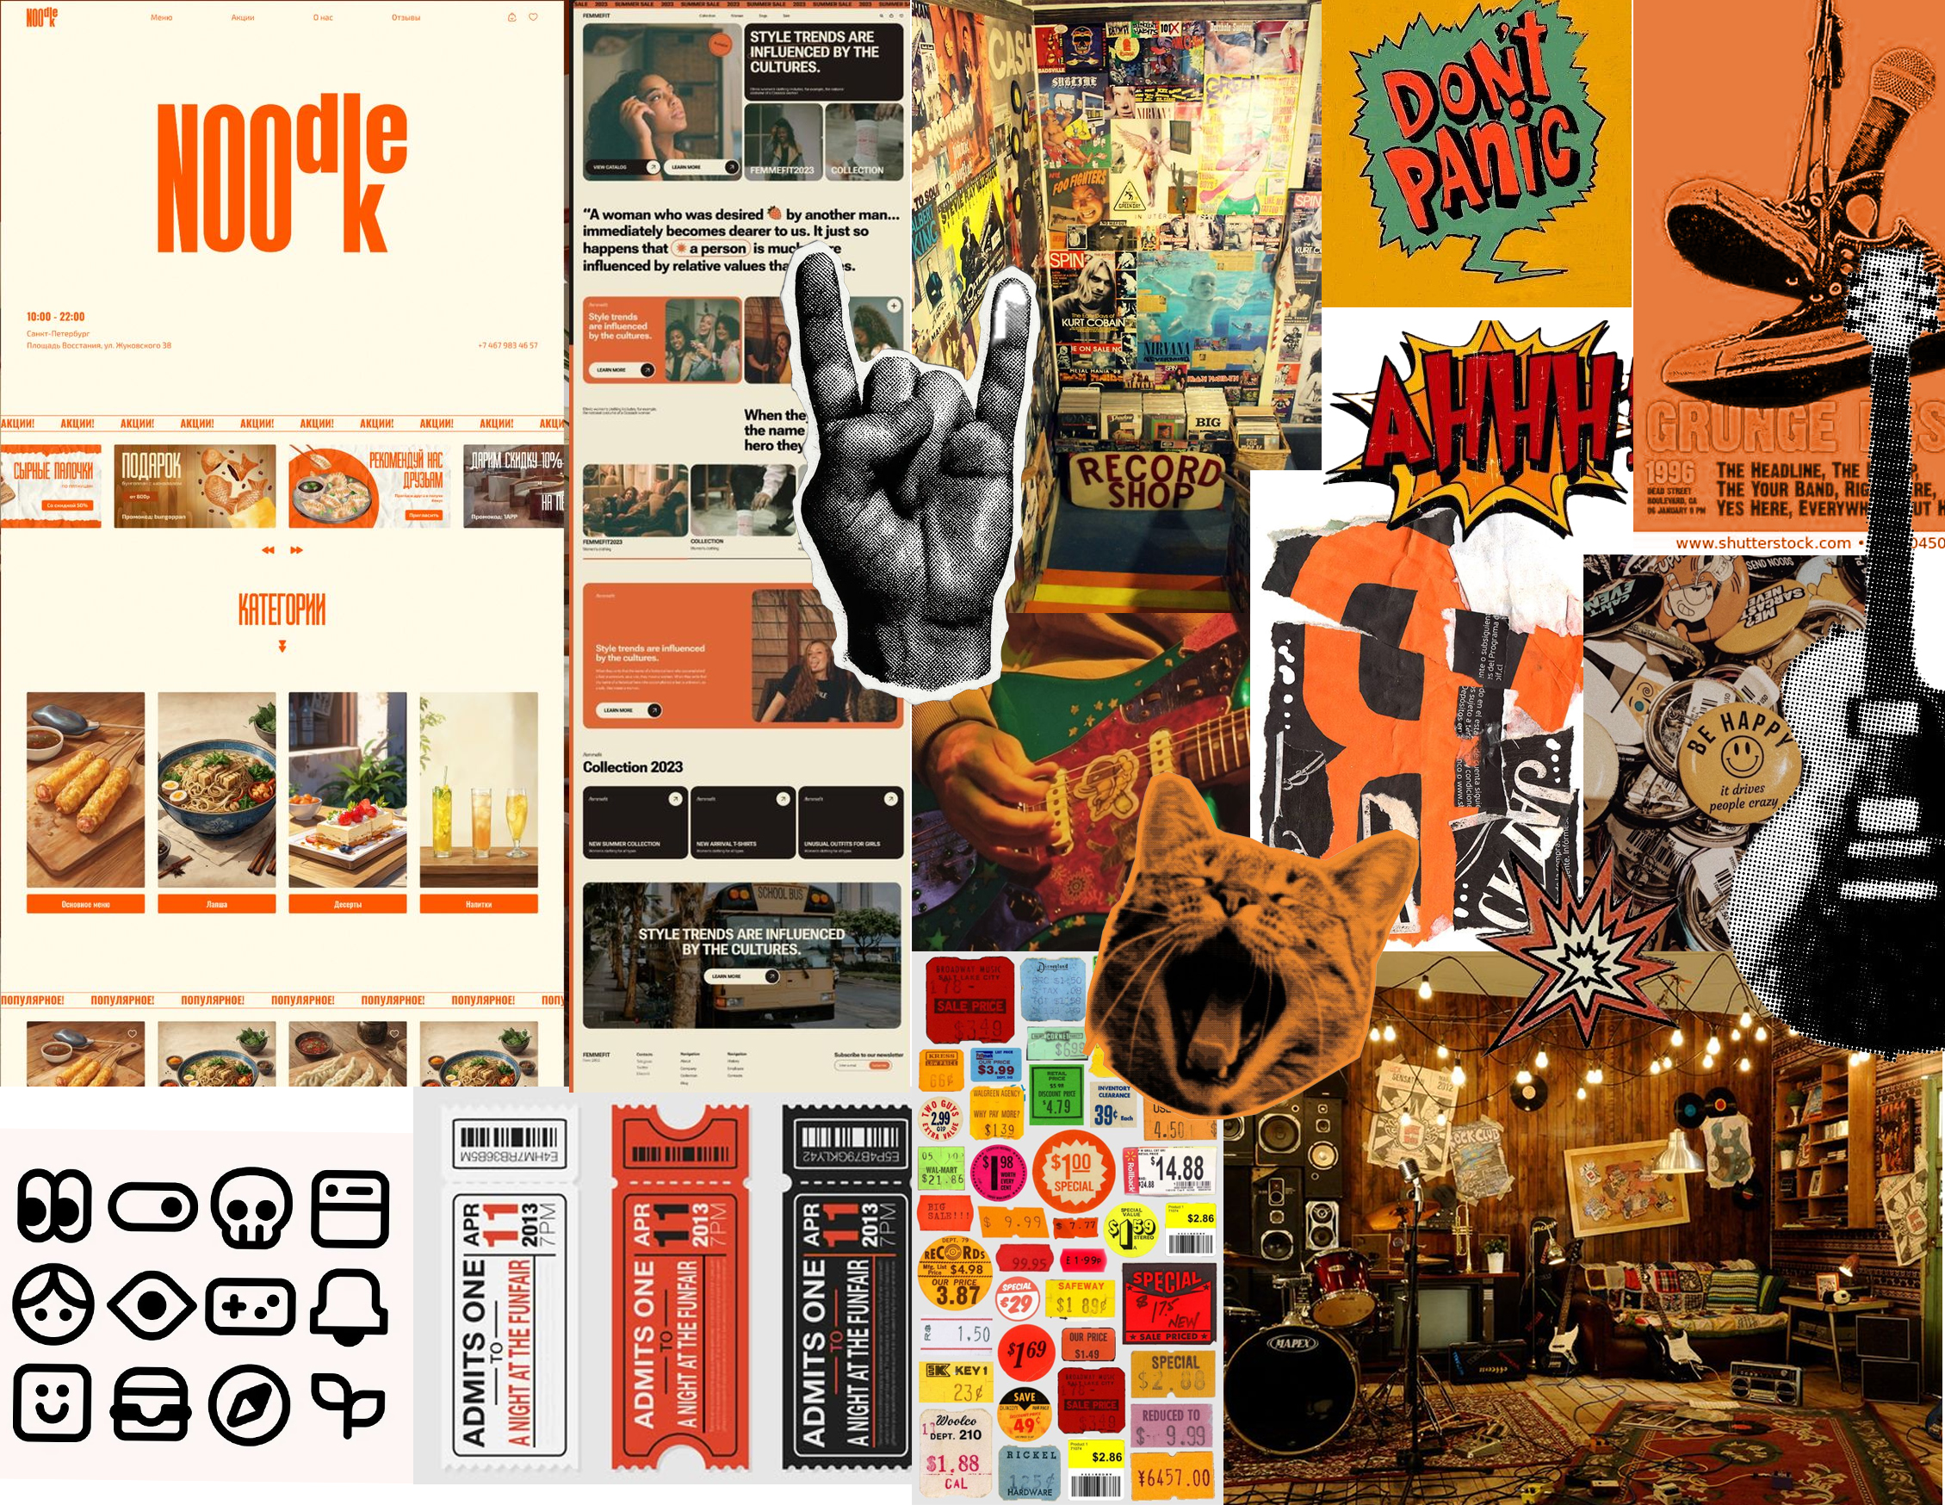

2.2 Алгоритм использования

Ниже представлен алгоритм использования пользователем сайта для получения услуги.

1. Пользователь заходит на сайт, просматривает раздел с самыми востребованными курсами и по необходимости полный каталог;
2. Изучает варианты прохождения обучения, цены и описания курсов, а также карточки преподавателей;
3. Выбирает подходящий вариант и заполняет форму записи;
4. Получает подтверждение записи.

2.3 Структура веб-сайта

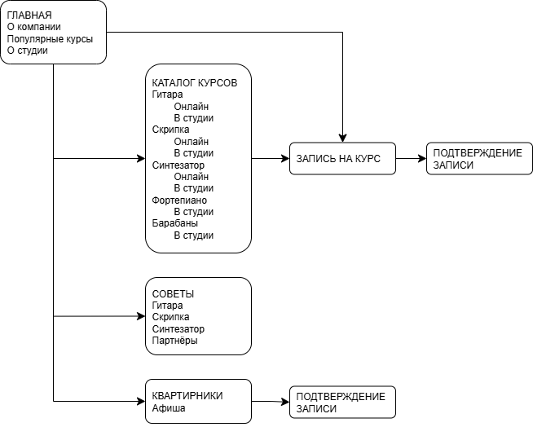Веб-сайт включает в себя главную страницу с основной информацией о компании, самыми популярными курсами, информацией о студии и контактной информацией. Каждая страница включает в себя навигацию для перемещения между ними. По навигации можно перейти в полный каталог курсов с их описанием, сортированных по музыкальным инструментам, а затем в форму записи и страницу с её подтверждением. Сайт включает дополнительные разделы, доступные также через навигацию, с советами по выбору музыкального инструмента и информацией о предстоящих квартирниках с возможностью записи на них. Схема структуры сайта представлена на рисунке 4.

Рисунок 4 – Схема структуры

2.4 Главная страница

Шапка (header) страницы включает в себя навигацию сверху из следующих пунктов: «Главная», «Курсы», «Советы», «Квартирники». Также в левом верхнем углу шапки располагается логотип компании.

После навигации следует большой логотип MusicWay и слоган компании, в блоке ниже находится общая краткая информация о её деятельности под заголовком «О нас», справа от текста фотография.

Далее блок «Популярные курсы», каждый из трёх курсов расположен на отдельной плашке с кратким описанием и кнопкой «записаться», ведущей сразу на страницу с формой записи на курс. Сразу после плашек с курсами ссылка «смотреть полный каталог», переводящая пользователя на страницу с полным каталогом курсов.

Далее следует блок ознакомительной информации о студии – «Наша студия», в которой проводятся очные занятия, содержащий краткое описание и ссылку на расположение в приложении «Яндекс Карты», чтобы пользователь мог выстроить маршрут. Снизу и справа от текстового блока с информацией о студии расположены две фотографии интерьера.

Подвал (footer) содержит заголовок «Возникли вопросы? Пишите нам!», список контактов для связи, надпись «© MusicWay, 2025» и официальная информация (ИНН, ОГРН).

Вернуться на эту страницу можно с любой другой с помощью пункта навигации «Главная».

2.5 Страница с каталогом курсов

Шапка (header) страницы включает в себя навигацию сверху из следующих пунктов: «Главная», «Курсы», «Советы», «Квартирники». Также в левом верхнем углу шапки располагается логотип компании.

После навигации заголовок «Каталог курсов». Для удобства ориентирования по каталогу под заголовком представлены 5 изображений музыкальных инструментов: гитара, скрипка, синтезатор, фортепиано, барабан. Данные изображения являются ссылками для навигации по каталогу, при нажатии на них пользователя отправляет на нужную часть страницы с курсами по выбранному музыкальному инструменту.

Курсы для гитары, скрипки и синтезатора делятся с помощью заголовков «В студии» и «Онлайн», курсы по игре на других инструментах имеют только один заголовок – «В студии». Каждый курс представлен на отдельной плашке, включающей в себя название, описание, карточку преподавателя с фотографией и именем, кнопку «записаться», ведущей на страницу с формой записи на курс.

Подвал (footer) содержит заголовок «Возникли вопросы? Пишите нам!», список контактов для связи, надпись «© MusicWay, 2025» и официальная информация (ИНН, ОГРН).

На данную страницу можно перейти с любой другой с помощью навигации в шапке, либо через ссылку «смотреть полный каталог» на главной странице.

2.6 Форма записи на курс

Шапка (header) страницы включает в себя навигацию сверху из следующих пунктов: «Главная», «Курсы», «Советы», «Квартирники». Также в левом верхнем углу шапки располагается логотип компании.

После навигации заголовок «Запись на курс». Сама форма представляет собой плашку с названием курса в заголовке и полями для заполнения: «ФИО», «Телефон», «Эл. почта», «Дата». Поле «Дата» представляет собой поле с выпадающим списком из свободных для занятий дат и времени. Ниже всех полей, необходимых для регистрации, находится кнопка «записаться», ведущей на страницу с подтверждением записи.

Подвал (footer) содержит заголовок «Возникли вопросы? Пишите нам!», список контактов для связи, надпись «© MusicWay, 2025» и официальная информация (ИНН, ОГРН).

Пользователь может попасть на эту страницу через кнопки «записаться» в каталоге курсов или с помощью одноименных кнопок в блоке с популярными курсами на главной странице.

2.7 Страница подтверждения

Шапка (header) страницы включает в себя навигацию сверху из следующих пунктов: «Главная», «Курсы», «Советы», «Квартирники». Также в левом верхнем углу шапки располагается логотип компании.

После заполнения формы записи, пользователь переходит на страницу её подтверждения, содержащую декоративный элемент с заголовком «Запись подтверждена!» и текстовым блоком «Вам придёт письмо на электронную почту с ссылкой на оплату и контактами преподавателя» поверх элемента.

Подвал (footer) содержит заголовок «Возникли вопросы? Пишите нам!», список контактов для связи, надпись «© MusicWay, 2025» и официальная информация (ИНН, ОГРН).

2.8 Страница с советами по выбору первого инструмента

Шапка (header) страницы включает в себя навигацию сверху из следующих пунктов: «Главная», «Курсы», «Советы», «Квартирники». Также в левом верхнем углу шапки располагается логотип компании.

После навигации заголовок «Как выбрать свой первый инструмент?». Далее находятся блоки с информацией по гитаре, скрипке и синтезатору, обозначенные соответствующими заголовками. Рядом с текстовыми блоками располагаются изображения музыкальных инструментов по следующей схеме: для гитары и синтезатора текст слева, изображение справа, для скрипки текст справа, изображение слева.

После блоков с советами по выбору инструментов следует заголовок «Подбери свой первый инструмент в магазинах наших партнёров», под ним расположено две ссылки на музыкальные магазины.

Подвал (footer) содержит заголовок «Возникли вопросы? Пишите нам!», список контактов для связи, надпись «© MusicWay, 2025» и официальная информация (ИНН, ОГРН).

На эту страницу можно перейти с помощью навигации на любой другой странице через пункт «Советы».

2.9 Страница с информацией о квартирниках

Шапка (header) страницы включает в себя навигацию сверху из следующих пунктов: «Главная», «Курсы», «Советы», «Квартирники». Также в левом верхнем углу шапки располагается логотип компании.

После навигации заголовок «Хочешь показать свои навыки публике?» и подзаголовок «Приходи на квартирники!». Далее информация о ближайших квартирниках представлена на отдельных плашках, оформленных в виде билетов. Каждый билет содержит название, краткую информацию, место проведения, дату и время, а также кнопку «я приду», которая ведёт на страницу с подтверждением записи на квартирник.

Подвал (footer) содержит заголовок «Возникли вопросы? Пишите нам!», список контактов для связи, надпись «© MusicWay, 2025» и официальная информация (ИНН, ОГРН).

На данную страницу можно перейти с любой другой с помощью навигации в шапке по пункту «Квартирники».

2.10 Страница подтверждения записи на квартирник

Шапка (header) страницы включает в себя навигацию сверху из следующих пунктов: «Главная», «Курсы», «Советы», «Квартирники». Также в левом верхнем углу шапки располагается логотип компании.

Как и информация о квартирниках, подтверждение оформлено в виде билета с надписью «Ждём тебя на квартирнике», продублирована информация о дате, времени и месте, размещён QR-код для прохода на мероприятие.

После билета с подтверждением подзаголовок «Не забудь вступить в чат квартирника» и ссылка на вступление в чат.

Подвал (footer) содержит заголовок «Возникли вопросы? Пишите нам!», список контактов для связи, надпись «© MusicWay, 2025» и официальная информация (ИНН, ОГРН).

На данную страницу можно перейти со страницы «Квартирники» по кнопке «я приду!».